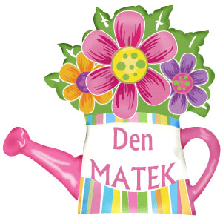
KVĚTEN
2. - 6.5. Vím, kam patřím já i moje rodina
- Vytvářet vazby ke své rodině a místu kde žiju
- Rodina – členové, role a povinnosti, záliby naší rodiny
- Moje adresa
- Uvědomění si významu rodiny
4. 5. Fotografování v MŠ
9. - 13.5. Srdíčkový týden
- Připomenutí květnového svátku „Den matek“
- Rozhovory o mamince a rodině
- Výroba dárečků, písničky, básničky
11.5. Zápis do MŠ
16. - 20.5. Jak barevná je kvetoucí příroda a naše vlast
- Poznávat krásy kvetoucí přírody a upevňovat citový vztah k přírodě
- „Život v trávě“ - projektový den
- „Putování po České republice“ – jak vypadá na mapě, jaký má znak, vlajka, památky,
hlavní město
17.5. Školní výlet „Čapí hnízdo“
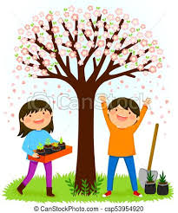
23. - 27.5. Putování vesmírem
- Poznávat tajemství vesmíru
- Získávat základní poznatky o Zemi, planetách, Měsíci, Slunci, „Sestavování souhvězdí
- Poznávání technického prostředí „Hra na kosmonauty“
- Pořady o vesmíru, encyklopedie
- Výtvarné činnosti- „raketa“
24. 5. Besídka u Motýlků
25.5. Besídka u Berušek

